Приложение
к постановлению Администрации
городского округа Щёлково
от 01.09.2026 № 2884

Графическая часть
Схемы размещения нестационарных торговых объектов на территории муниципального образования
«Городской округ Щёлково Московской области на 2022-2033 гг.»

Раздел 1
«Нестационарные торговые объекты, размещаемые на основании схемы на землях или земельных участках, находящихся в государственной или муниципальной собственности, за исключением земельных участков, предоставленных в пользование гражданам и юридическим лицам»

Место размещения НТО № 1 Место размещения НТО № 2

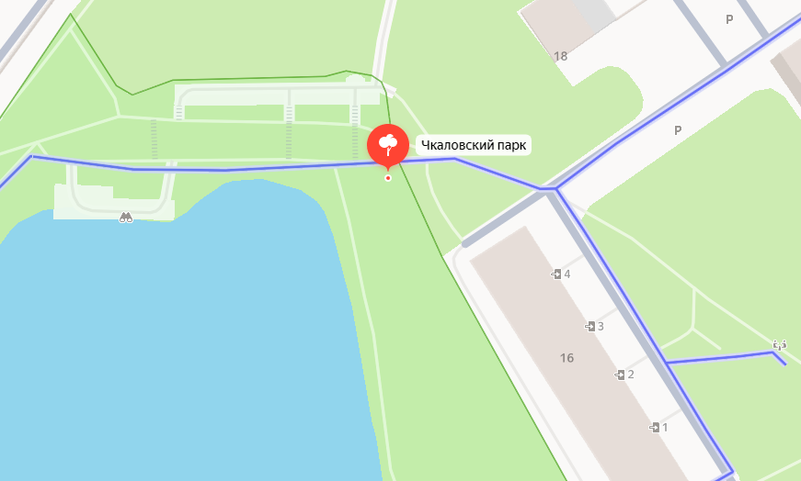
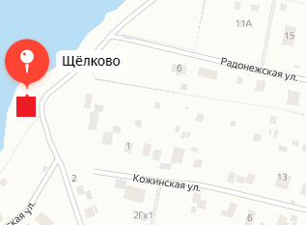

Место размещения НТО № 3 Место размещения НТО № 4
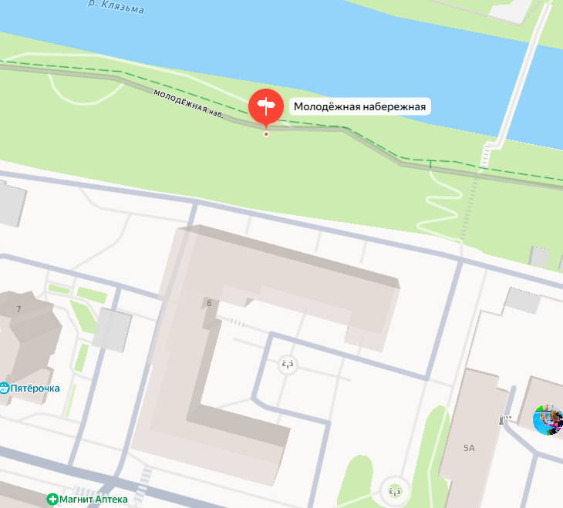
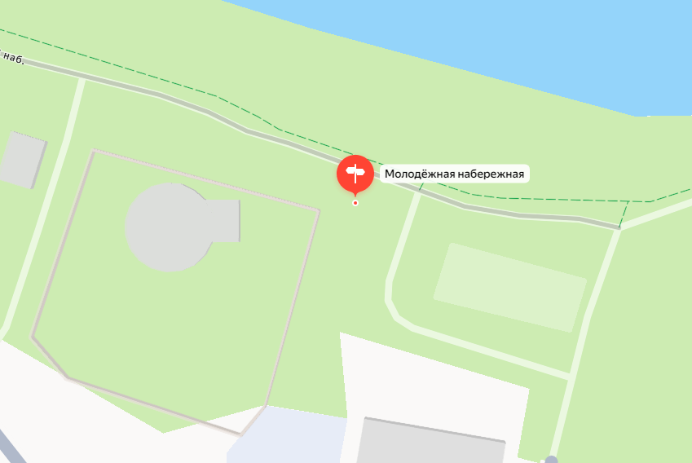
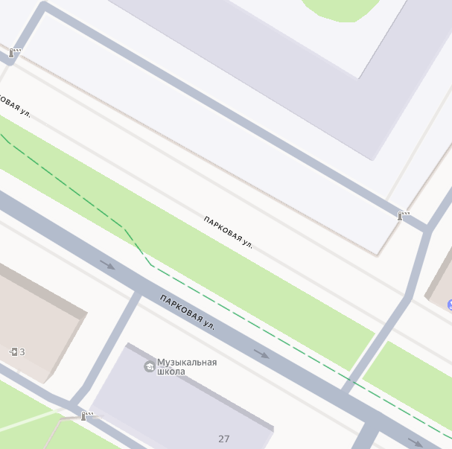
Место размещения НТО № 5 Место размещения НТО № 6
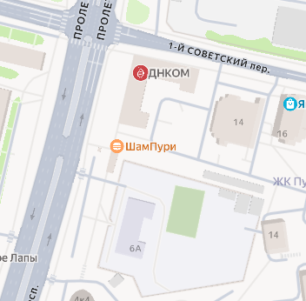
Место под размещение НТО № 7 Место размещения № 8
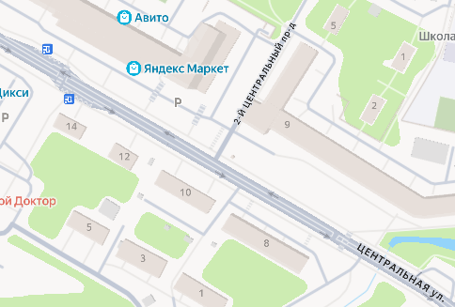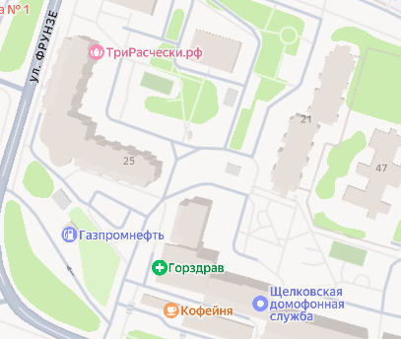
Место размещения НТО № 9 Место размещения НТО № 10
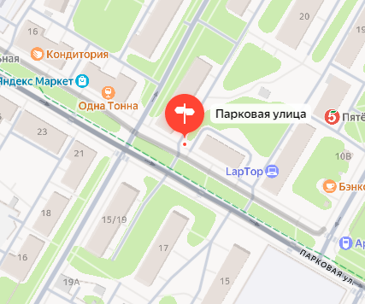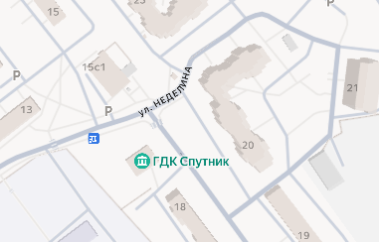

Раздел 2
«Нестационарные торговые объекты, размещаемые согласно схеме на предоставленных в пользование или на ином вещном праве гражданам и юридическим лицам земельных участках, находящихся в государственной или муниципальной собственности»

Место размещения НТО № 1
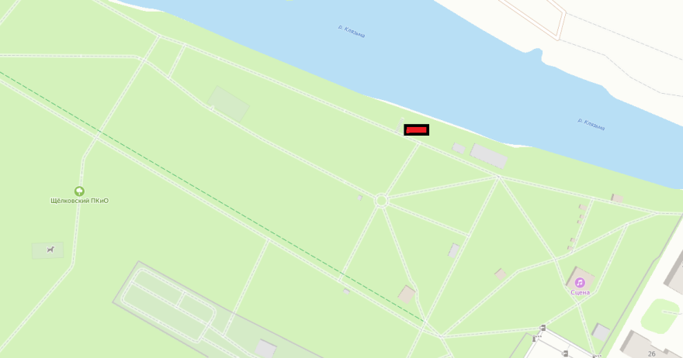
Место размещения НТО № 2
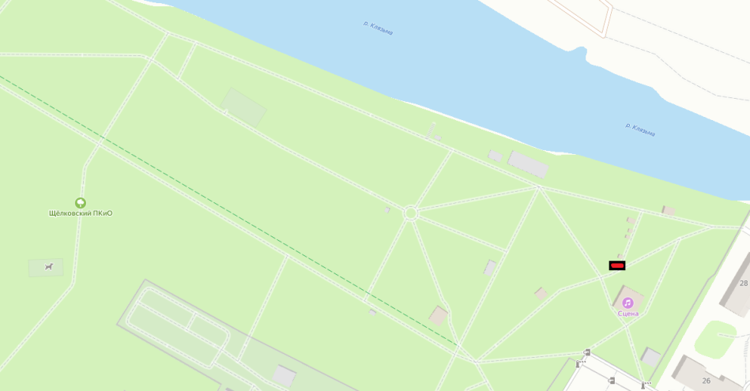

Место размещения НТО № 3
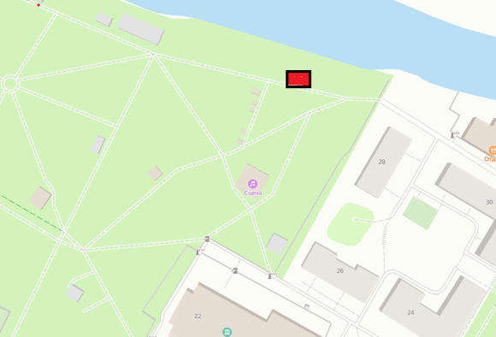
Место размещения НТО № 4 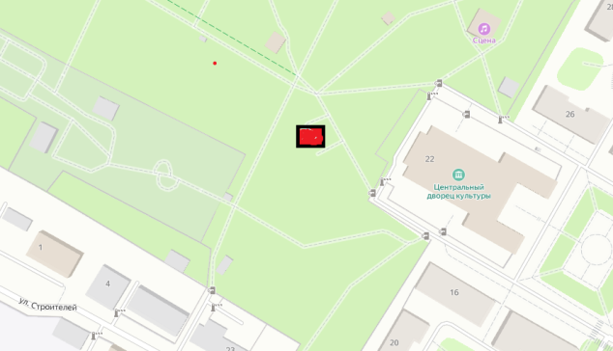

Место размещение НТО № 5
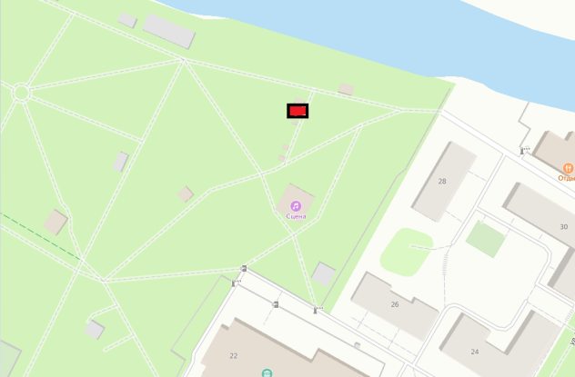

Место размещение НТО № 6

Место размещения НТО № 7

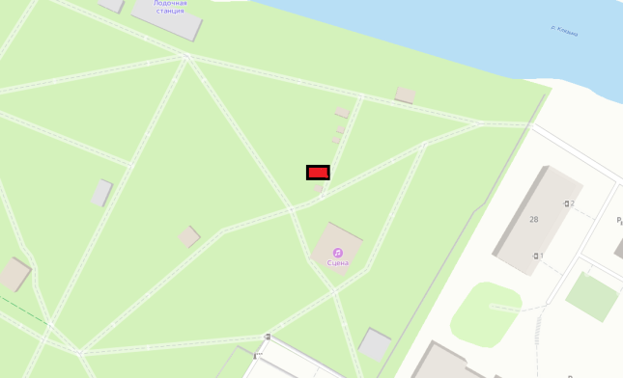

Место размещения НТО № 8
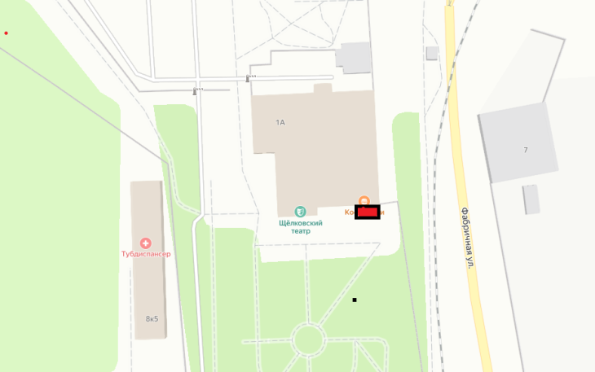

Место размещения НТО № 9
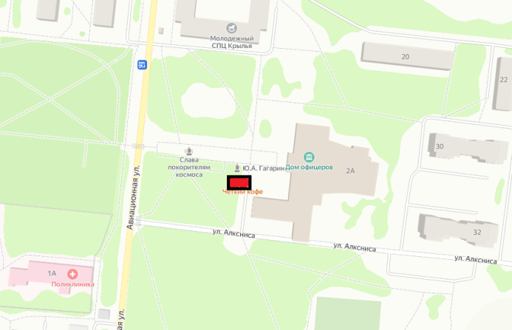

Место размещения НТО № 10
